雅礼中学2026年女子篮球项目特长生
测试方法与评分标准
一、测试项目
1、身高（10％）
2、全场综合运球上篮（15％）
3、60秒强度投篮（15％）
4、全场三打三比赛（25％）
5、全场五打五比赛（35％）
二、测试方法与评分标准
1、身高（10％）
根据不同的位置、实际身高评分，一经确定位置，不予以更改，后续的对抗，按照场上位置给予分数评定。
后卫、前锋位置：
分值 | 0 | 1 | 2 | 3 | 4 | 5 | 6 | 7 | 8 | 9 | 10
身高 | ≦160 | 161 | 162 | 163 | 164 | 165 | 166 | 167 | 168 | 169 | ≧170
前锋位置：
分值 | 0 | 1 | 2 | 3 | 4 | 5 | 6 | 7 | 8 | 9 | 10
身高 | ≦170 | 171 | 172 | 173 | 174 | 175 | 176 | 177 | 178 | 179 | ≧180
中锋位置：
分值 | 0 | 1 | 2 | 3 | 4 | 5 | 6 | 7 | 8 | 9 | 10
身高 | ≦177 | 178 | 179 | 180 | 181 | 182 | 183 | 184 | 185 | 186 | ≧187

2、全场综合运球上篮（15％）
学生持球站位于篮球场地端线外准备，老师发出“预备-开始”口令的同时开表计时，学生迅速用右手快速运球推进，在第一个障碍物前做体前变向运球换成左手，运球至第二个障碍物前用左手做后转身变向运球换成右手，运球至第三个障碍物前用右手做背后变向运球换成左手，运球至第四个障碍物前用左手做胯下变向运球换成右手运球后做行进间右手上篮(如果球不进需要补中) 。抢到篮板球后，用右手快速运球推进至对侧球篮做行进间右手上篮(如果球不进需要补篮投中) 。随即抢到球后，迅速用左手快速运球推进返回做行进间左手上篮 (如果球不进需要补篮)，抢篮板球后用左手快速运球推进在第一个障碍物前做体前变向换成右手，运球至第二个障碍物前用右手做后转身换成左手，运球至第三个障碍物前用左手做背后运球换成右手，运球至第四个障碍物前用右手做胯下运球换成左手运球后 做行进间左手上篮(如果球不进需要补中)。进球后队员单手或双手触球时，时间停止，测试结束。详情如图-1 所示。
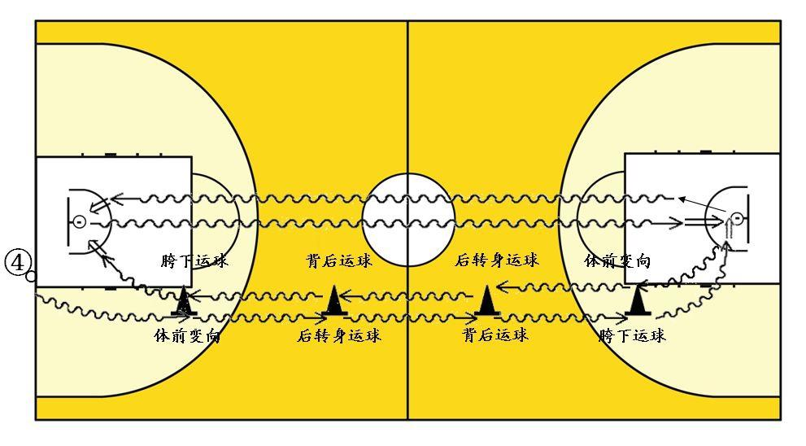
图-1
A：后卫位置的评分标准：
分值 | 15 | 14 | 13 | 12 | 11 | 10 | 9 | 8 | 7 | 6
成绩 | 30.27 | 30.97 | 31.67 | 32.37 | 33.07 | 33.77 | 34.47 | 35.17 | 35.87 | 36.57
分值 | 5 | 4 | 3 | 2 | 1 | 0
成绩 | 36.92 | 37.27 | 37.62 | 37.97 | 38.32 | 38.67

B：前锋位置的评分标准：
分值 | 15 | 14 | 13 | 12 | 11 | 10 | 9 | 8 | 7 | 6
成绩 | 30.97 | 31.67 | 32.37 | 33.07 | 33.77 | 34.47 | 35.17 | 35.87 | 36.57 | 36.92
分值 | 5 | 4 | 3 | 2 | 1 | 0
成绩 | 37.27 | 37.62 | 37.97 | 38.32 | 38.67 | 39.02

C：中锋位置的评分标准：
分值 | 15 | 14 | 13 | 12 | 11 | 10 | 9 | 8 | 7 | 6
成绩 | 31.67 | 32.37 | 33.07 | 33.77 | 34.47 | 35.17 | 35.87 | 36.57 | 36.92 | 37.27
分值 | 5 | 4 | 3 | 2 | 1 | 0
成绩 | 37.62 | 37.97 | 38.32 | 38.67 | 39.02 | 39.37

D：身高≥187cm的学生在测试成绩分数基础上+5分。

3、60s自投自抢篮（后卫、前锋三分球，中锋两分球）（15％）
学生持球位于篮球场地内，外线运动员站立于三分线外(6. 75 米)任意一点(图-2)，内线运动员站立于距离篮筐 5.5 米线外任意一点(图-3)。内线可以自选投三分球或者两分球，三分球对应三分球标准，两分球对应两分球标准。老师发出“预备-开始” 口令的同时开表计时，学生立即开始投篮。投篮出手后自己抢篮板球并运球到相应起始距离标志线外再次投篮，学生可以在标志线外任意一点上投篮。当测试规定时间结束时，记录学生的投中次数，学生抢到篮板球后必须运球出5.5 米或6.75米线外，否则投中无效。球从篮板反弹到场外，不准其他人帮助捡球，踩线投进的球无效。
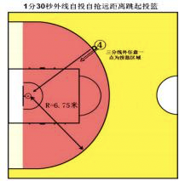图-2 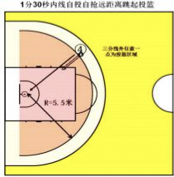图-3

分值（分） | 15 | 14 | 13 | 12 | 11 | 10 | 8 | 6 | 4 | 2
三分球（个） | 8 |  | 7 |  | 6 | 5 | 4 | 3 | 2 | 1
两分球（个） | 10 | 9 | 8 | 7 | 6 | 5 | 4 | 3 | 2 | 1

4、全场三打三比赛（25％）
评分标准：考察运动员个人技术运用情况：优25-20、良19-14、一般13-8、差7-0。
优秀：25-20：积极性好，攻守的能力强，特别是个人攻击和个人防守能力强、运用个人技术娴熟，外线人员速度快，内线人员的篮下脚步熟练，有一定的篮下技术动作。
良好：19-14：积极性良好，攻守的能力良好，运用个人技术较娴熟，外线人员速度比较灵活，内线人员的篮下有一定脚步技术动作。
一般：13-8：攻守能力一般，个人攻击力弱，积极性一般。
差：7-0：个人攻守能力差。

5、全场五打五比赛（35％）
评分标准：考察运动员整体配合意识：优秀35-27、良好26-18、一般17-9、差8-0
优秀：35-27：个人技术娴熟，运用合理，思路清晰、有团队精神、场上经验丰富、解读比赛能力强，整体中突出个人。
良好：26-18：个人技术较娴熟，运用比较合理，思路清晰、有团队精神、场上经验丰富、解读比赛能力良好，整体中个人比较突出。
一般：17-9：个人技术在整体配合中运用一般，整体意识较弱。
差：8-0 ：无位置感，整体意识差，攻守能力弱。

